Отдел образования администрации Сковородинского района.
Районная научно-практическая конференция «Шаг в науку»
Секция «География»
Тема работы: «Кто мы?
Какие мы, учащиеся МБОУ СОШ п.г.т.Ерофей Павлович?»
Подготовили:
Бархатова Елизавета
Владимировна,
Горбачева Влада
Романовна
Учащиеся 9 класса
МБОУ СОШ
п.г.т.Ерофей Павлович
Ул. Октябрьская,17
676000
Домашний адрес:
п.г.т.Ерофей Павлович,
ул. Чапаева 39кв15
п.г.т.Ерофей Павлович,
ул. Чапаева 39кв.5
676000
Руководитель:
Сотникова С.В.
учитель географии
МБОУ СОШ
п.г.т.Ерофей Павлович
Ул. Октябрьская,17. 676000
Телефон 89248448753
Е-mail s22382@mail.ru
п.г.т.Ерофей Павлович-2014год
ОГЛАВЛЕНИЕ

Введение стр. 3 – 4
Основная часть стр. 5 - 12
1. Численность учащихся школы:
- Сколько нас? Количество выпускников за период 1980-2013
- Естественный прирост в нашей школе.
2. Половой состав
- Сколько мальчиков и девочек в нашей школе?
- Анализ половозрастной пирамиды
3. Люди и труд
Как мы учимся.
4. И еще некоторые подробности о нас
- Любимый предмет
- Любимое время года
Заключение стр. 13-15
Библиографический список стр. 16
Приложения стр. 17

ВВЕДЕНИЕ
Актуальность: Человек – высшая ценность на Земле. Благодаря человеку создаются материальные и духовные ценности. В зависимости от меняющихся в обществе ценностей (того, что наиболее значимо для людей) изменяются показатели естественного движения населения. Основные характеристики воспроизводства населения России позволяют понять российскую специфику демографического перехода (перехода от традиционного типа воспроизводства с высокой, не регулируемой рождаемостью и высокой смертностью, к современному, с планированием числа детей в семье и практически с нулевым приростом населения). Чтобы получить наиболее твердые знания в этой области, необходимо уметь применять свои навыки при изучении населения своей местности. Познакомившись с основными демографическими показателями страны, мы можем более глубоко проанализировать демографическую ситуацию в своей местности, изучая учащихся своей школы.
Проблематизация: «Самое чудесное, самое высокое создание в мире — это человек». М.Горький. Можно ли на примере школы увидеть демографическую ситуацию страны?
Цель: Проанализировать демографическую ситуацию в школе, используя различные методы исследования.
Задачи:
1. Провести социологический опрос и анкетирование.
2. Проанализировать различные источники географической и статистической информации.
3. Построить столбчатые, круговые диаграммы, картосхемы, таблицы по собранному материалу и анализировать статистический материал.
4. Составить отчет о работе и защитить презентацию.
Актуальность: в старших классах учиться очень мало детей, с чем это связано? Неужели школа исчезнет.
Исследование на такую тему в нашей школе не проводилось.
Объектом исследования являются выпускники и учащиеся школы, предметом исследования – демографическая ситуация. Место исследования МБОУ СОШ п.г.т.Ерофей Павлович, время проведения исследования 2013-2014 год.
Методы исследования: Проведение социологических опросов; анкетирование; сравнение, сопоставление полученных результатов; анализ полученных материалов, выделение главного; предметные теоретические исследования; изучение статистических материалов.
На первом (теоретическом)этапе работы изучалась тема «Население России», «Население родного края». На втором, основном (практическом) этапе, проводили учебно–исследовательскую работу: проведение предметного исследования; оценка результатов предметного исследования и оформление собственной исследовательской деятельности в виде таблиц, графиков, диаграмм. В ходе работы использовали следующие материалы (школьную документацию): классные журналы, Книгу выдачи аттестатов; отчеты по успеваемости, приказы по школе, материалы отчетов и статистических данных.

ОСНОВНОЕ СОДЕРЖАНИЕ РАБОТЫ
Численность учащихся школы.
Численность населения России постоянно изменяется. Наиболее полные сведения о численности населения получают при переписях населения. Проанализировав данные о численности населения России, Амурской области, Сковородинского района (с 1897 г. – самой первой научно организованной переписи населения в Российской империи, по 2002 г. – первой переписи населения, проведенной в РФ), мы сделали вывод, что до 1989 г. численность населения, как в России, так и в нашей области, районе, постепенно повышалась (исключая периоды демографических кризисов – 1 мировая война, репрессии и голод 1933-34 гг., Великая Отечественная война), в 1992 году была максимальной, а начиная с 1993 г. начала снижаться. Ежегодно происходила естественная убыль населения. Этот кризис начался в начале 90-х годов, имеет он несколько причин: снижение рождаемости связано с экономическим кризисом в стране (инфляция, рост цен, неуверенность в завтрашнем дне, неблагоприятная экологическая ситуация). Особенность современного сокращения численности населения в нашей стране в том, что оно происходит в результате не только самого хода демографического развития, но и общесистемного социально- экономического кризиса, развернувшегося в период перехода к рыночной экономике. В настоящее время,в 2013году был зафиксирован положительный естественный прирост.
Наш населенный пункт небольшой, но, изучая его население, мы пришли к выводу, что демографические показатели в нашей местности такие же, как в России в целом.
Наглядно показывает динамику изменения численности учащихся школы диаграмма «Численность выпускников в нашей школе»(Приложение№1). Для его построения мы проанализировали все классные журналы (с 1980 г. по 2013 г.) и составили таблицу о численности и составе выпускников школы, в которой отразили, сколько мальчиков и девочек, всего выпустилось из школы за каждый год с 1980 по 2013. На основании данных мы построили диаграммы и график, (см. приложение №1).
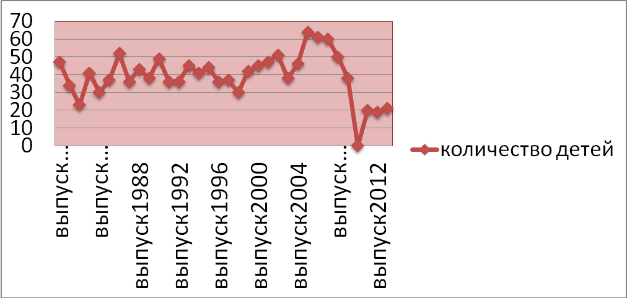
После построения графика мы проанализировали его и сделали вывод: демографический взрыв 80-х годов очень ярко проявляется в количестве выпускников нашей школы в 1999-2005 годах. Начиная с 2005 года, происходит постоянная убыль количества выпускников, так как с 1995 года рождаемость в поселке понижается, как и в стране. В 2010 году выпускников не было, но это связано с тем, что школа переходила на новую систему образования. В этом учебном году нас всего 374 человека. Практически в 2 раза учащихся стало меньше, чем в 80 – е годы.
Одним из основных факторов, влияющих на снижение численности населения, является снижение естественного прироста населения. Естественный прирост – это разность между числом, родившихся и числом умерших за год. Эти показатели постоянно меняются, а связаны они с типом воспроизводства населения. По ходу своей работы (анализ таблиц), мы нашли доказательства перехода от традиционного типа воспроизводства с высокой, не регулируемой рождаемостью, и высокой смертностью к современному, с планированием числа детей в семье (низким показателем рождаемости) и практически с нулевым приростом населения.
Следующий этап работы – определение естественного прироста учащихся средней общеобразовательной школы. Под естественным приростом учащихся подразумевается разность между поступившими в школу детьми (первоклассниками) и закончившими школу (выпускниками). Если число, поступивших в школу, превышает число закончивших ее, то естественный прирост положительный, а если число поступивших в школу меньше числа закончивших ее, то естественный прирост отрицательный. Для сбора данных статистических материалов мы выписали данные из Книги приказов по школе за период с 2009 по 2013год.

выпускников | первоклассников | прирост
38 | 52 | +14
0 | 27 | +27
20 | 39 | +19
19 | 51 | +32
21 | 52 | +31

Как видим, с 2009 года в школе наблюдается большой естественный прирост учеников. Это связано с увеличением рождаемости в начале 2000-х годов. Повторение «демографического взрыва»80-х годов, появляются дети у рожденных в период «демографического взрыва».
Половой состав.
Соотношение численности мальчиков и девочек в нашей школе мы отразили в диаграмме. На которой видно, что количество мальчиков и девочек примерно одинаково.
Соотношение численности мужского и женского населения в России выглядит так: мальчиков рождается больше, чем девочек (на 100 девочек – 106 мальчиков). В дальнейшем примерно к 30 годам эта пропорция выравнивается. А с сорокалетнего возраста женщины начинают преобладать. Происходит это из-за более высокой смертности мужчин, связанной с участием в военных конфликтах, опасными профессиями, увлечением экстремальными видами спорта и т.п. Мы составили половозрастную пирамиду, на которой отражается изменение соотношения мальчиков и девочек.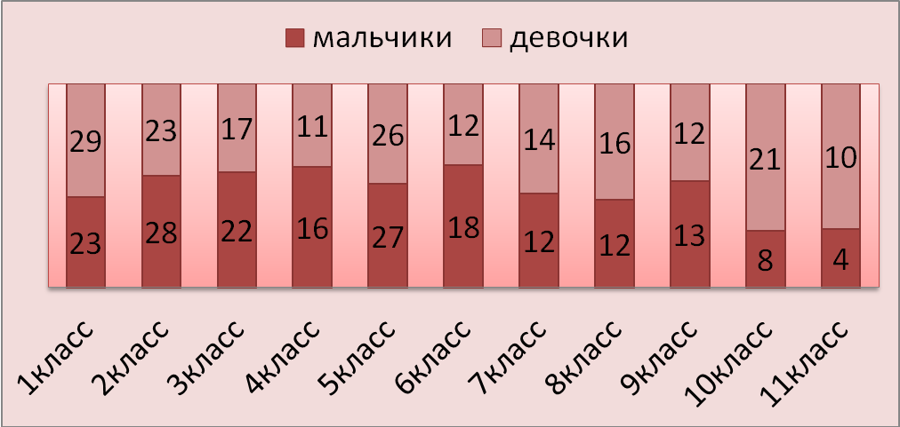
Анализируя половозрастной состав школьников, видим, что количество мальчиков в старших классах заметно меньше. Произошло это оттого, что мальчики после окончания 9-х классов уезжают учиться в техникумы.

Люди и труд.
Как мы учимся.
Главное богатство каждой школы – дети. А главный труд детей – учеба. Поэтому мы не обошли стороной этот вопрос и подвели итоги успеваемости за последнее три года.
ДИНАМИКА КАЧЕСТВА ОБУЧЕНИЯ

 | 2010-2011 | 2011-2012 | 2012-2013
Начальная школа | 60,5 % | 64 % | 53 %
Среднее звено | 40 % | 28 % | 39 %
Старшее звено | 42 % | 36 % | 38 %

Также мы проанализировали количество отличников в нашей школе за эти годы и количество, полученных медалей.
 | 2010-2011 | 2011-2012 | 2012-2013
Начальная школа | 16 | 12 | 16
Среднее звено | 7 | 5 | 6
Старшее звено | 8 | 3 | 6

2011год- 1 золотая медаль, 2012год- 1 золотая медаль,2013год- 1 золотая медаль.
Как мы видим количество отличников в начальной школе велико. Очень жаль, что к концу обучение таких ребят становиться очень мало.
Мы гордимся тем, что за все время существования нашей школы, выпускниками было получено 9 золотых медалей и 31 серебряная медаль.

И еще некоторые подробности о нас.
Для более глубокого изучения учащихся нашей школы мы провели социологические опросы и выяснили :
Интересы наших школьников: Большая часть ребят занимается в спортивных секциях, увлекаются информатикой, любят ходить в походы, шить и вязать, заниматься в музыкальном кружке, изучать английский язык, исследовать экологические проблемы нашей местности и многое другое.

Кем я хочу стать? Проведение этого социологического опроса показало, что многие еще не определились с выбором профессии. Большая часть родителей работают на железной дороге. А из проведенного социологического опроса среди ребят, мы узнали, что большинство ребят выбирают работу, связанную с железной дорогой.

Любимый предмет. Как оказалось, хотя дети и увлечены компьютером, они все-таки испытывают недостаток в движении. Физкультура – предмет, который 50 % учащихся назвали любимым, математику и физику любят – 37 %, биология нравится – 25 %, география нравится – 20 % и любят рисовать – 12 %, историю и литературу любят – 12 %, русский язык – 10 %, очень любят трудиться -10 %,

Хочется надеяться на то, что занятия физической культурой всеми учащимися будут способствовать укреплению их здоровья. Это необходимое условие для укрепления здоровья общества.
Любимое время года. Любой человек стремится к теплу. Вот и 64% учащихся нашей школы назвали любимым временем года самый теплый период – лето, а многие любят зиму – 20 %, весна нравится 14 %, осень - 2 % .
В ходе своей работы мы выяснили, что на примере школы вполне возможно увидеть демографическую ситуацию страны.
Закончить рассказ о нашей работе мы бы хотели оптимистическим прогнозом: численность учащихся нашей школы будет медленно расти какое то время. А значит, школа будет жить и поселок существовать.

ЗАКЛЮЧЕНИЕ

Исследовательская работа помогла увидеть демографические проблемы в нашем населенном пункте, соотнести их с демографическими проблемами, происходящими в районе, крае, стране.
Нам было очень интересно анализировать полученные результаты нашей практической деятельности. Мы научились составлять опросный лист, проводить социологические опросы, обрабатывать собранную информацию, оформлять материалы. Улучшение демографической ситуации возможно при изменении уровня и качества жизни: повышение заработной платы и уровня медицинского обслуживания, уменьшение зависимости от факторов риска, изменения экологической обстановки. Выполнение этой задачи требует стабилизации экономики страны и социальной политики государства.
В итоге своей работы мы предлагаем ряд мер, способных, на наш взгляд, повысить рождаемость и уменьшить смертность.
СНИЖЕНИЕ УРОВНЯ СМЕРТНОСТИ
- в школах проводить просветительскую работу по пропаганде здорового образа жизни, пропаганде прочной семьи с 3-4 детьми;
- ужесточить наказание за вождение автотранспорта в нетрезвом состоянии;
- более тщательно проводить всеобщую диспансеризацию населения с целью раннего выявления тяжелых заболеваний;
- сократить показ фильмов ужасов, крутых боевиков, особенно в вечернее время;
- через средства массовой информации внушать людям, что после черной полосы обязательно будет светлая;
- организовывать новые рабочие места, помогать людям в переквалификации, если потеряна основная работа;
- Создавать спортивные и туристические клубы, где возможны недорогие маршруты выходного дня для молодежи и семей с детьми;
- Шире развивать психологическую службу, для лиц, оказавшихся в безвыходном положении (потеряна работа, наркотики, стрессы на работе);
- При избрании руководителя предприятия, необходим тест на психологическую пригодность, т.к. работа с людьми в корне отличается от производства. Такие тесты должны быть решающими при утверждении на должность и ежегодно повторяющиеся.
УВЕЛИЧЕНИЕ РОЖДАЕМОСТИ
Социальные меры
Наверное, не зря телевидение, радио, газеты называют второй властью. Они имеют большую силу, и её надо полнее использовать в целях улучшения демографической обстановке в районе.
- через средства массовой информации (телевидение, радио, газеты) - пропаганда семьи из 3 - 4 и более человек;
- Реклама так же может служить улучшению демографии (реклама на бутылке с минеральной водой - фотография улыбающихся 4 членов семьи - им весело потому, что их много! Или фильм, главный герой преуспевающий бизнесмен имеет 3 - 5 детей и это не мешает, а наоборот помогает его бизнесу т.д.);
- улучшить материально-финансовое положение дошкольных учреждений;
- бесплатно (раз в 3 года) давать путевки в детские санатории с целью профилактики и лечения заболеваний;
- создавать клубы для многодетных семей;
- В школе, д/саду, на производстве чествовать многодетные семьи и совсем не обязательно материально.
- Организовать достойное времяпровождение, чтобы молодежи и семейным парам было куда пойти и тогда не будет различных соблазнов, которые приводят к пьянству, наркотикам и т.д.
Важно построить пропаганду так, чтобы иметь много детей и жить в многодетной семье , стало престижно!
Экономические меры
- За каждого ребенка прибавка к заработной плате 5 - 10%;
- Молодежная жилищная программа - к появлению первенца, семье давать в кредит квартиру на 20 - 30 лет, а по мере рождения детей сокращать выплаты на 20 % за каждого ребенка.

БИБЛИОГРАФИЧЕСКИЙ СПИСОК
- Книга выдачи аттестатов в школе за 1980-2013 год.
- Журнал учета качества успеваемости.
- А.И.Алексеев, В.В.Николина «География: население и хозяйство России» Просвещение 2008 год.

СПИСОК ПРИЛОЖЕНИЙ
- Столбчатые диаграммы « Количество выпускников нашей школы» (за всю историю школы (с 1980 г. по 2013 г.)
- Анкета.

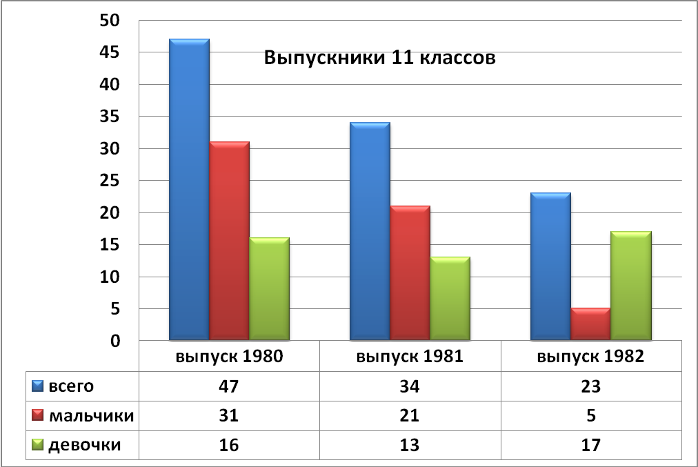
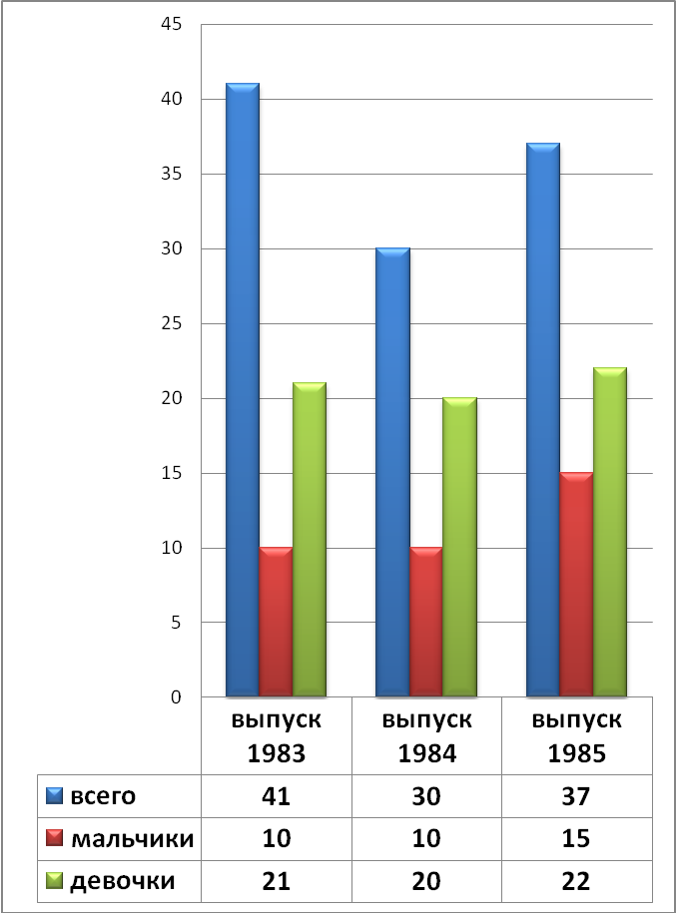
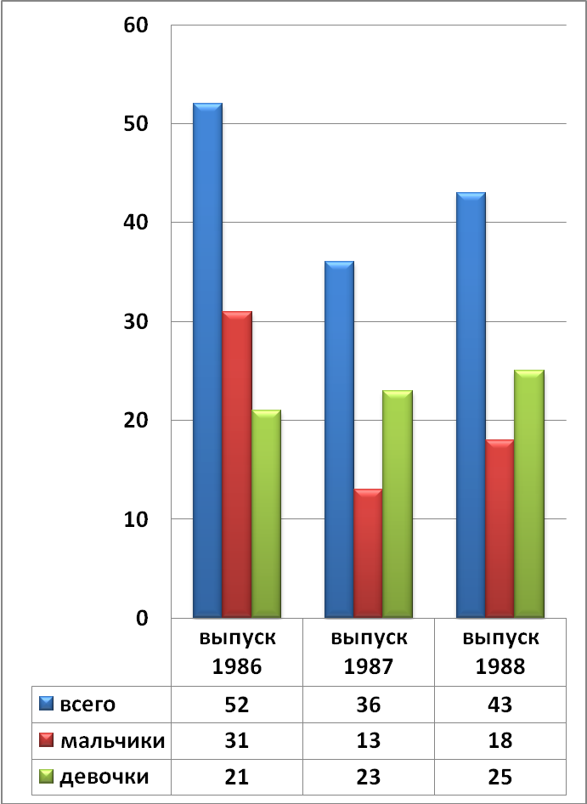
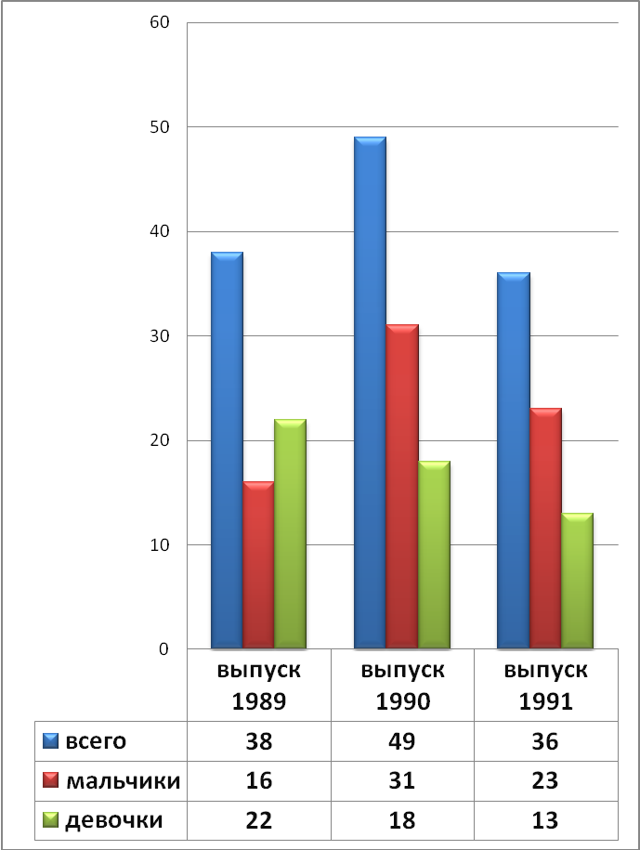

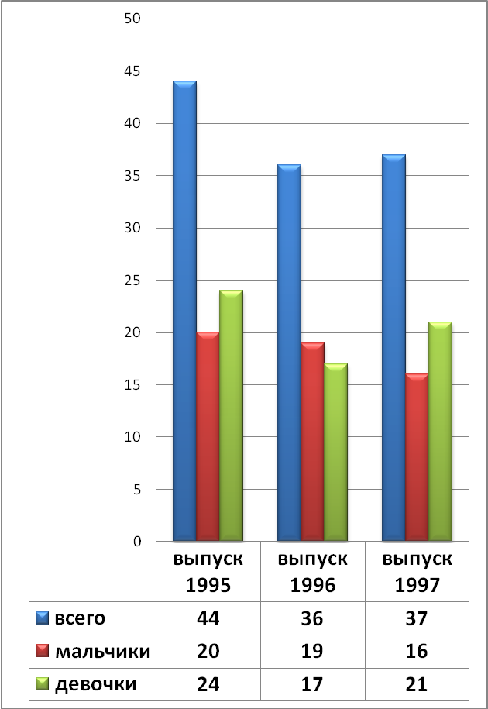
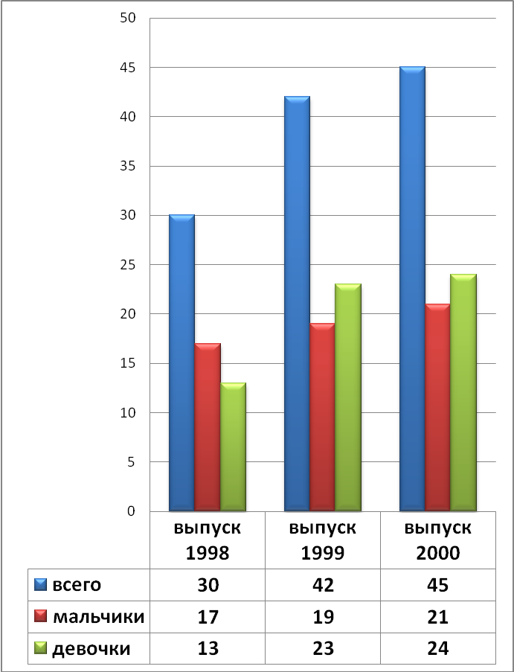
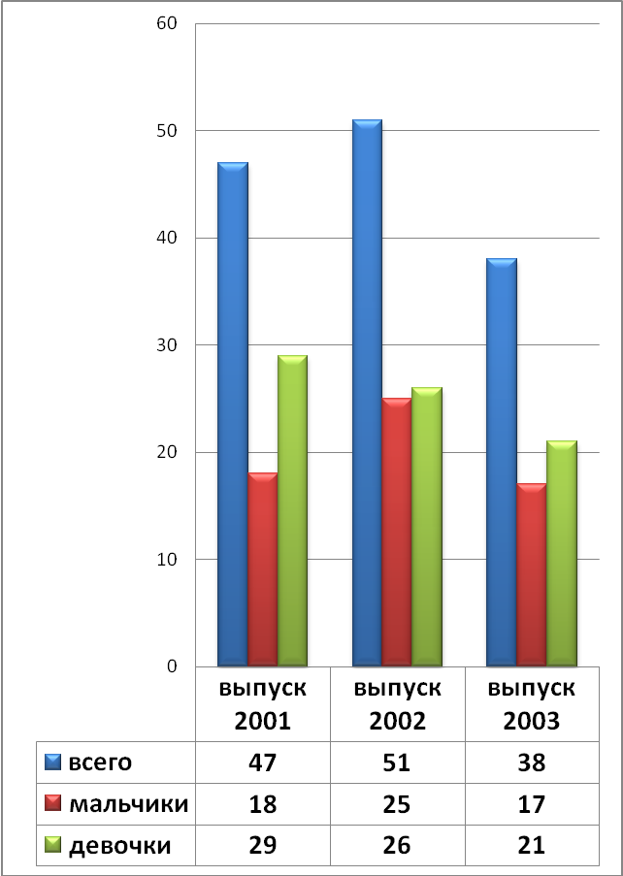
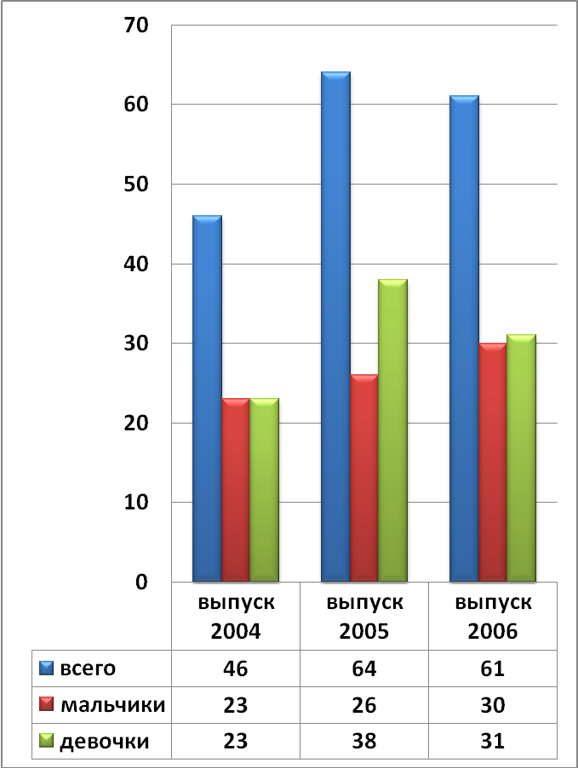

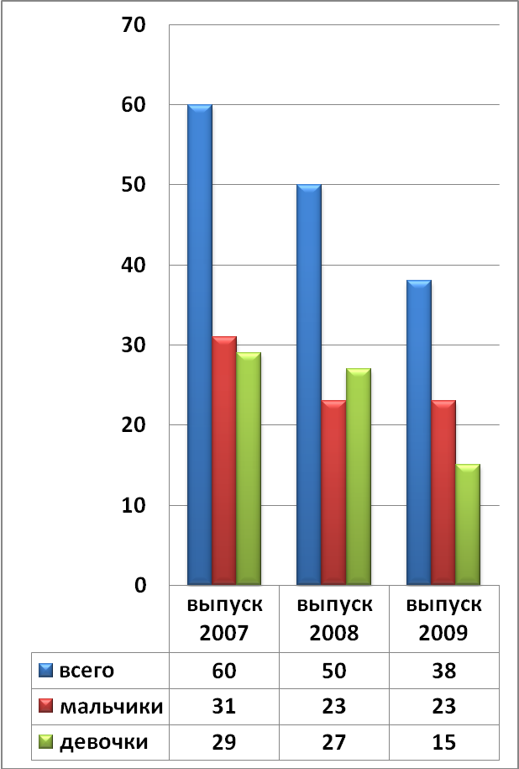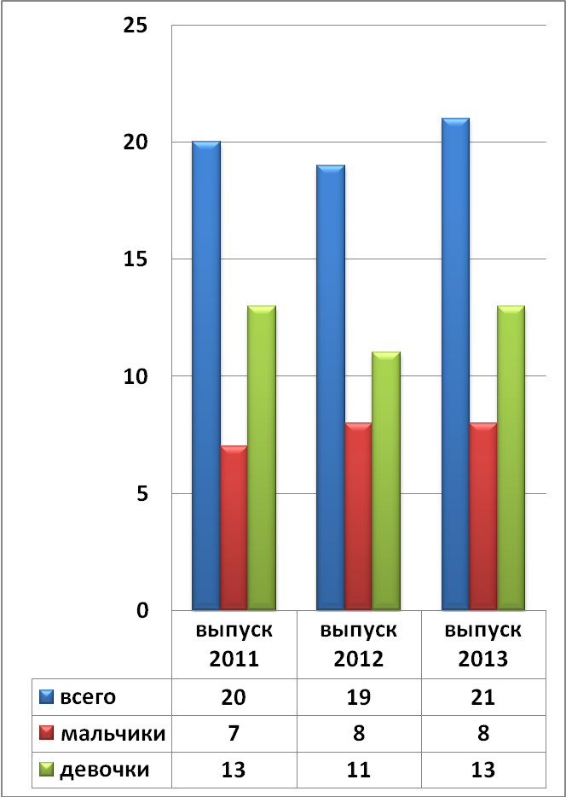

Уважаемые, классные руководители, помогите провести исследование в школе. Пожалуйста, проведите опросы в классах. С уважением ученики 9 класса.
Анкетирование для исследования:
1)Какие основные интересы учеников? (перечислить)
2) Какие любимые предметы у учеников?
3)Какое любимое время года?
4) Кем работают родители (сфера деятельности)-?
5)Кем Хотят стать дети в будущем?

